Authenticatie

# Inleiding

Dit document gaat over de werking en flow van het authenticatie systeem, zoals hoe wij dat hebben besproken met de opdrachtgever en gemaakt.

Een klein overzicht van hoe het registreer en login proces werkt, is hieronder te vinden.

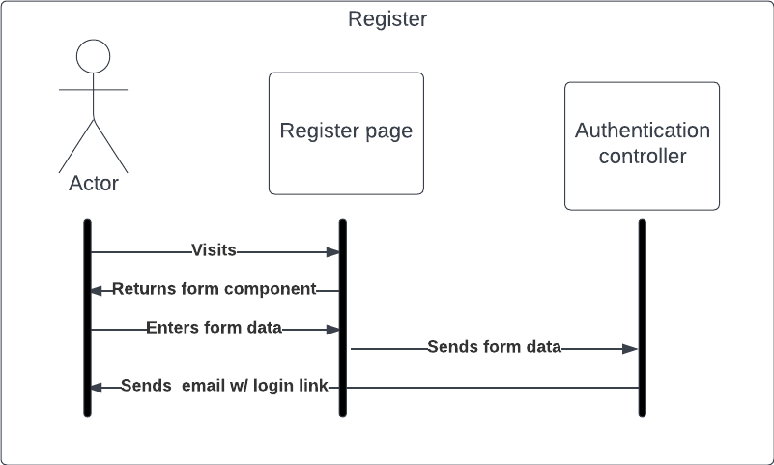

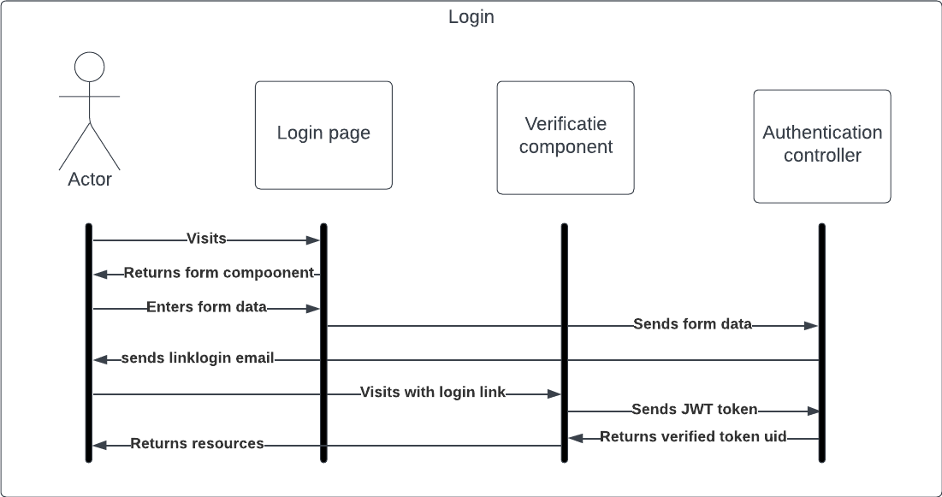

# Backend

In de back-end is er een authenticatie controller die gebruik maakt van de JWTservice, de UserService en de EmailSenderService.

## Controller functies

In deze controller zijn de volgende functies die door de front-end aangeroepen kunnen worden;

**createNewUser()**

Hierin wordt met de userService een nieuwe gebruiker aangemaakt in de database. Hiervoor is een registerDTO nodig. Deze functie maakt ook gebruik van de emailSenderService om een email te sturen naar het email adres van de gebruiker.

**loginUser()**

Om deze functie aan te roepen is een loginDto nodig. Er wordt eerste gekeken of het email adres bestaat. Vervolgens wordt een email gestuurd met een login link.

**verifyLink()**

Deze functie wordt vanuit de front-end geroepen na het klikken van een link. Er wordt gekeken of de linkHash overeenkomt met het email adres. Vervolgens wordt er JWT token gegenereerd, en terug gestuurd naar de frontend.

## Toelichting token creation

In de database is er een aparte tabel voor tokens. Voordat een email naar de gebruiker wordt gestuurd wordt een random string aangemaakt, en opgeslagen in deze tabel.

## Error handling

Bij het goed gaan van een functie stuurt het een 200 of 201 http response terug. Maar er kan ook iets mis gaan. Daarvoor zijn er http response codes, met in het response body een nummer. Deze nummers staan gedefinieerd onder Error_code afspraken.

# Frontend

## Forms

In de frontend zijn er de Login en Register components. Bij beide wordt er een pagina geladen met een form dat ingevuld kan worden. Bij het submitten worden de desbetreffende controllers in de backend aangeroepen d.m.v. een axios call. Als er een http success of error response komt uit de backend wordt het weergegeven, met het juiste bericht.

## Verify

Naast deze components is er ook de Verify component. De login link die gestuurd wordt linkt naar deze pagina. Vanuit de frontend wordt er een axios call naar de backend gedaan. Vervolgens worden er cookies aangemaakt met de JWToken, en de voornaam van de gebruiker.